ACTIVIDAD VIRTUAL
TP 8 Salicáceas

- Realizar un cuadro comparativo para diferenciar los dos géneros de Salicáceas según los siguientes caracteres dendrológicos: hojas, ramas, flores y frutos, Importancia comercial (uso de la madera) y distribución o zona de implantación en Argentina.

- Observe el material de herbario de las principales especies de Salix y Populus introducidas en la Argentina
- Cite cada una con nombre científico, identifique zona de origen
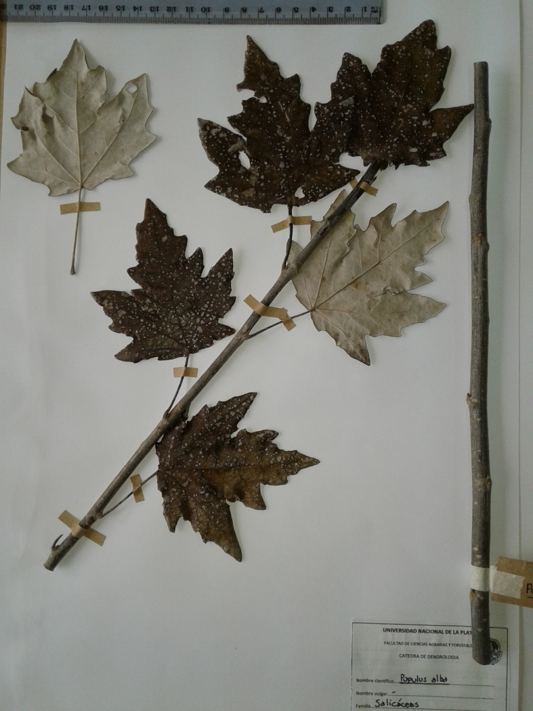 | 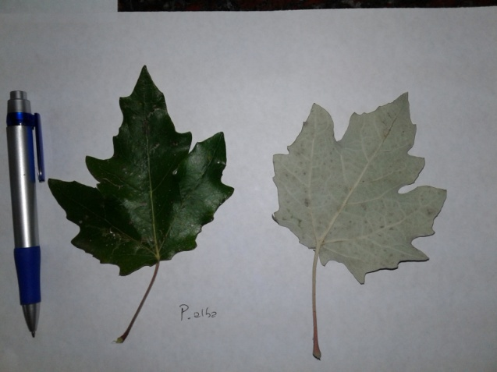
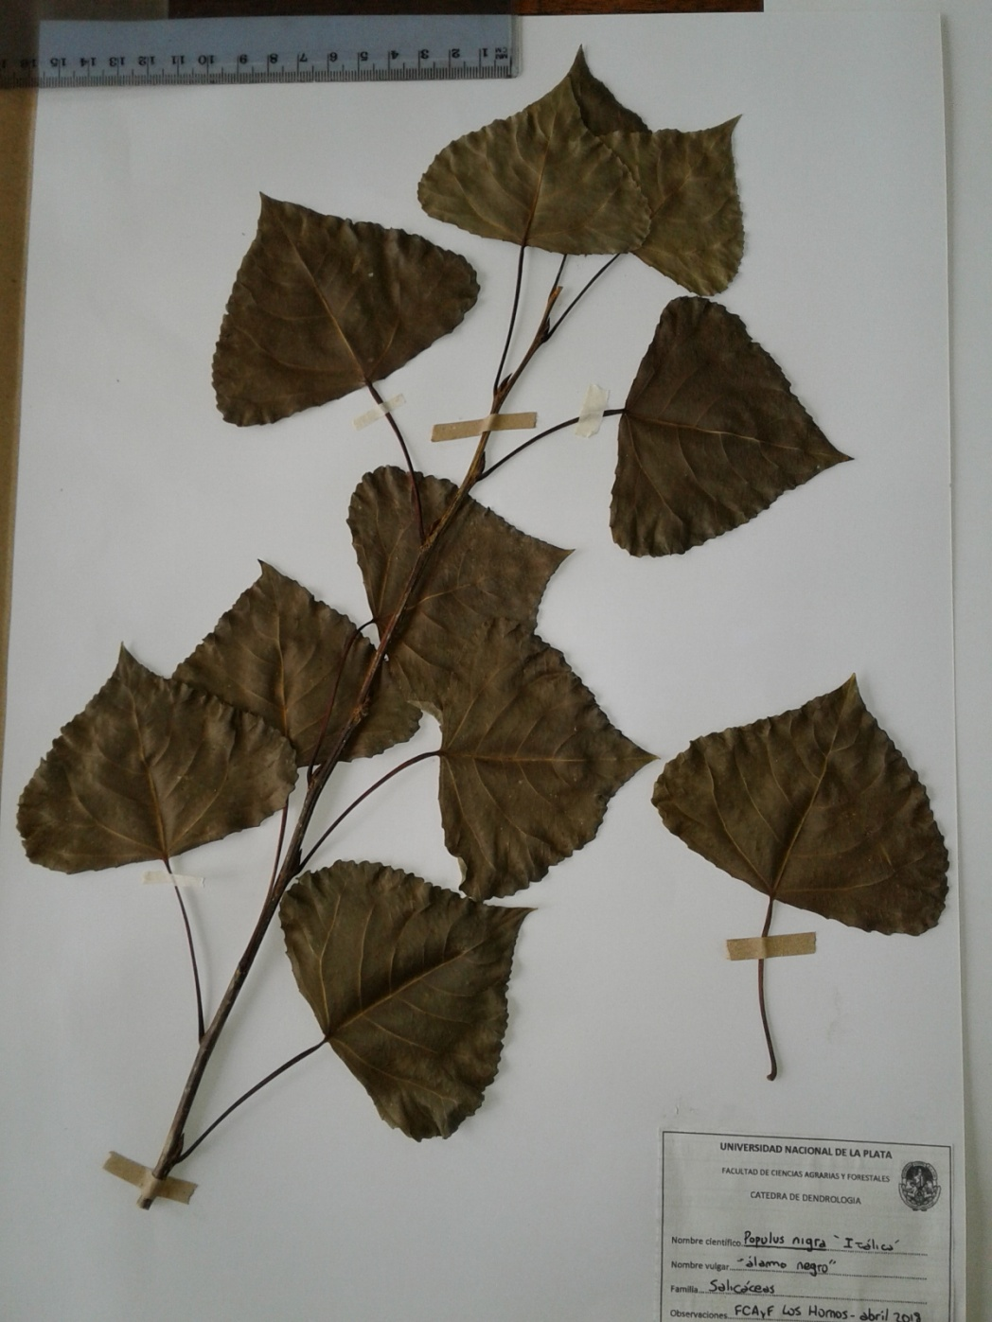 | 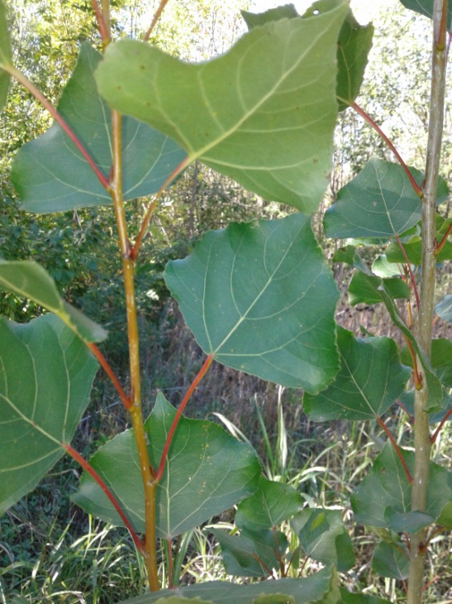
Populus deltoides subsp. angulata

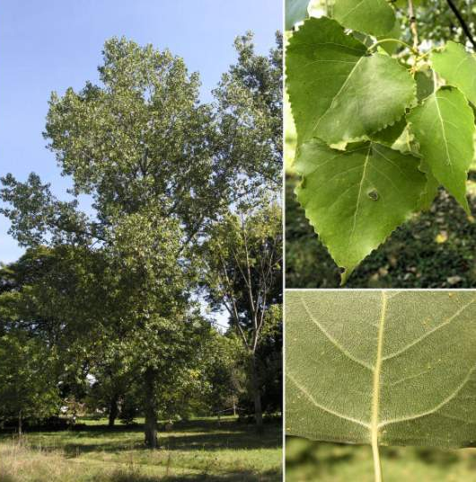

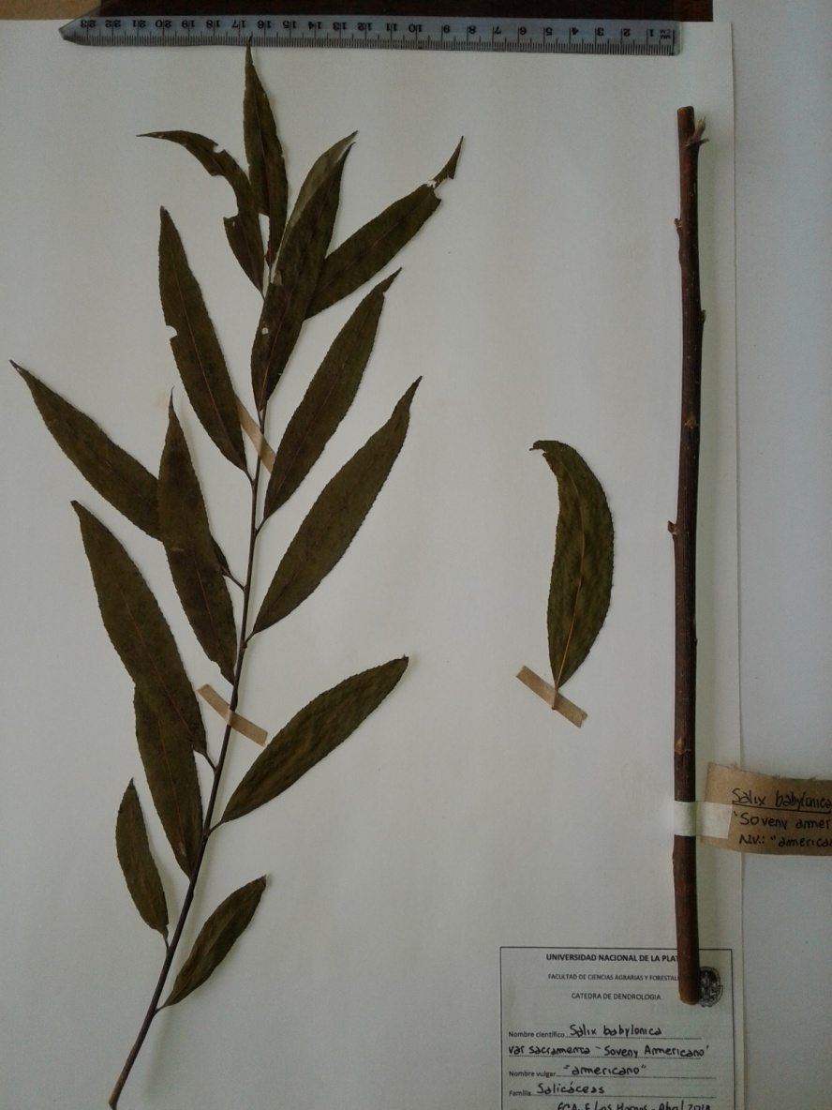
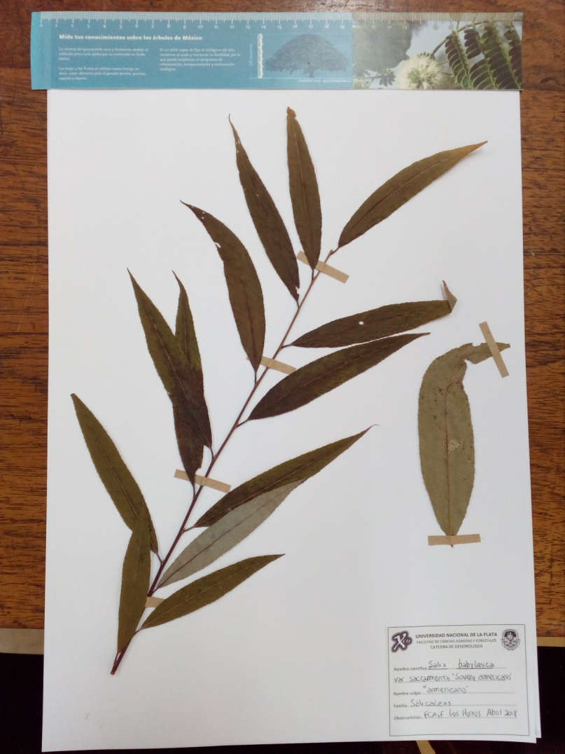

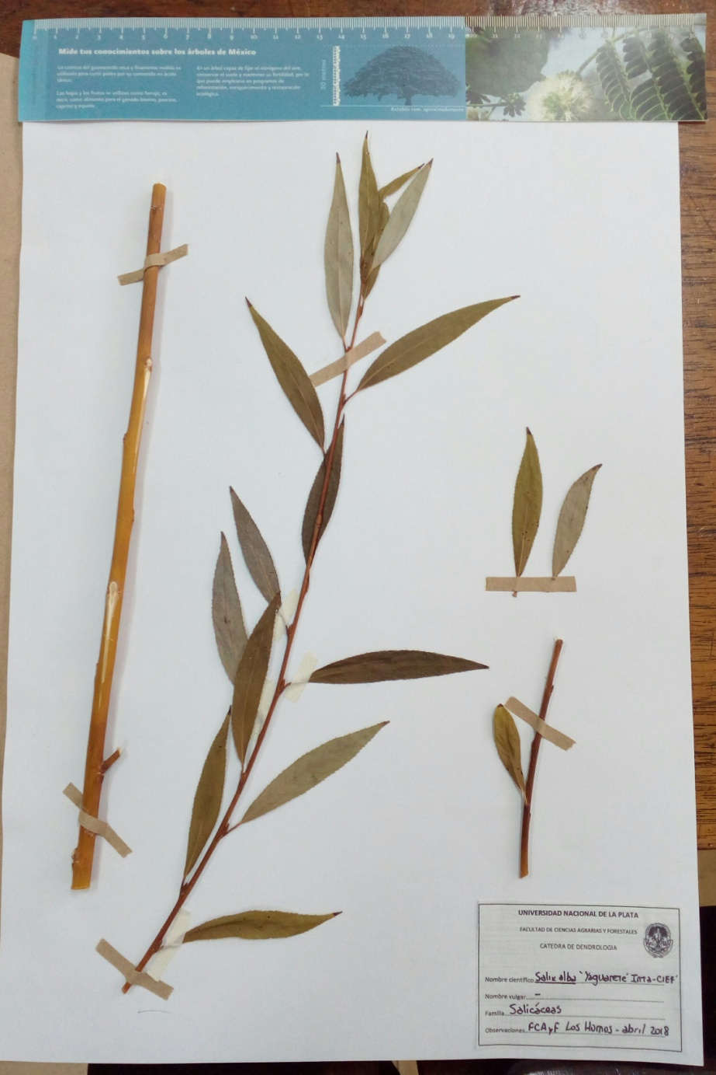
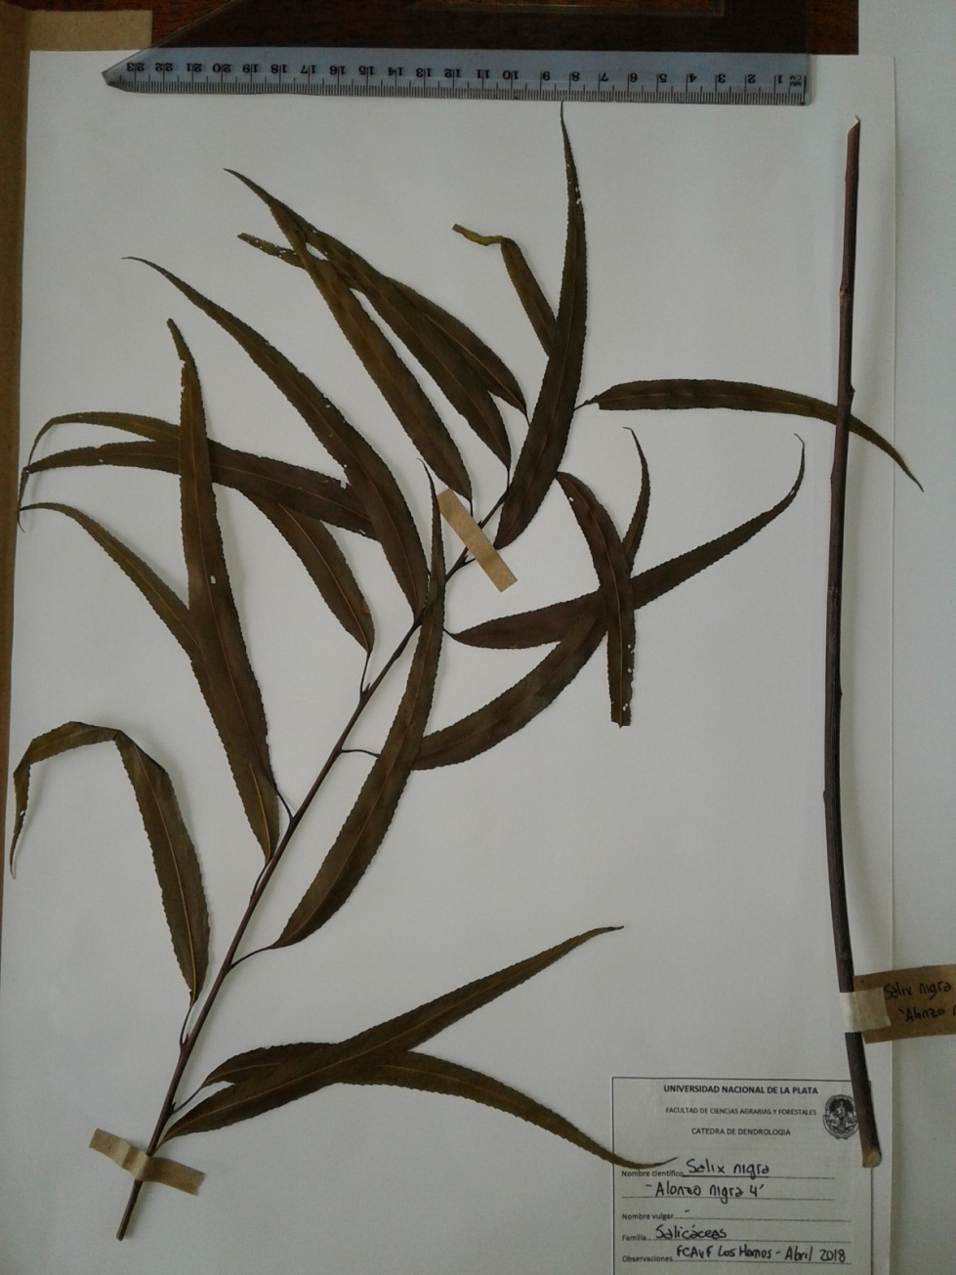

- Cuáles son los híbridos más importantes que se lograron en álamos y sauces, cite el origen parental y el clon comercial más utilizado de cada uno de ellos.

- Indique cuales son los clones de Salix y Populus que se implantan comercialmente en cada región: Delta y Bs As, Cuyo y Patagonia. Preste atención a la nomenclatura correcta para cada clon.

- Lea la descripción dendrológica del clon Populus deltoides ´Australiano 129/60´ de la pagina web www.maderasenargentina.com.ar y observe como se utilizaron los caracteres morfológicos de hoja y estaca que indica el código VIART para álamos

Caracteres del código VIART:
Hojas: Forma, tamaño, margen, base, ápice, color, ondulación lámina, ángulo nerviación, color nervadura media, color pecíolo, sección transversal pecíolo, relación largo nervadura central/ancho máximo lámina.

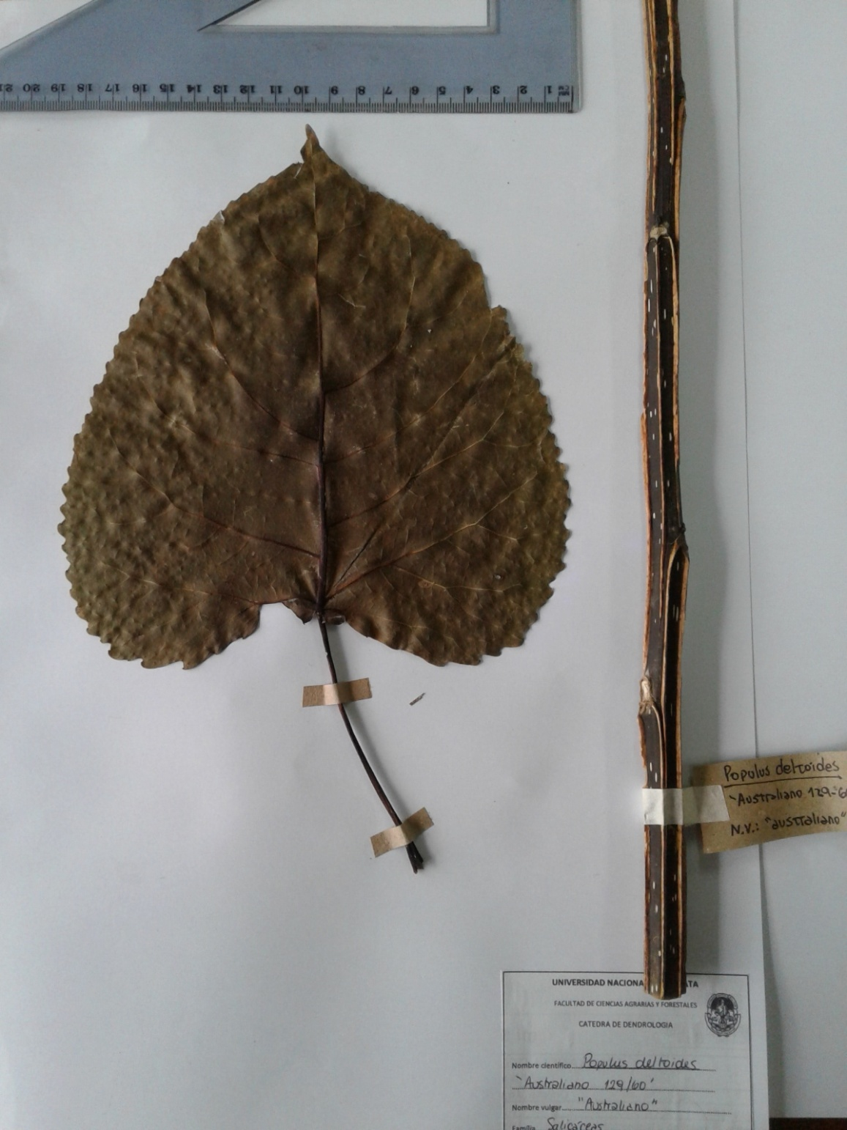

Lea la descripción dendrológica del clon Salix alba ´Yaguareté INTA-CIEF´ que se presenta a continuación y observe como se utilizaron los caracteres morfológicos de hoja y estaca que indica el código VIART
Hoja simple, verde en el haz más claro en el envez, estrechas lanceolada, margen aserrado, base cuneiforme, ápice largo angosto y acuminado, tamaño 9-12 cm largo x 1- 2 cm ancho, cortamente pecioladas de sección circular
Fuste circular, color amarillo ocre, yemas pequeñas de – 5mm, de color rojizo, fuste sin pubescencia, recto, lenticelas muy pequeñas redondeadas y de distribución regular

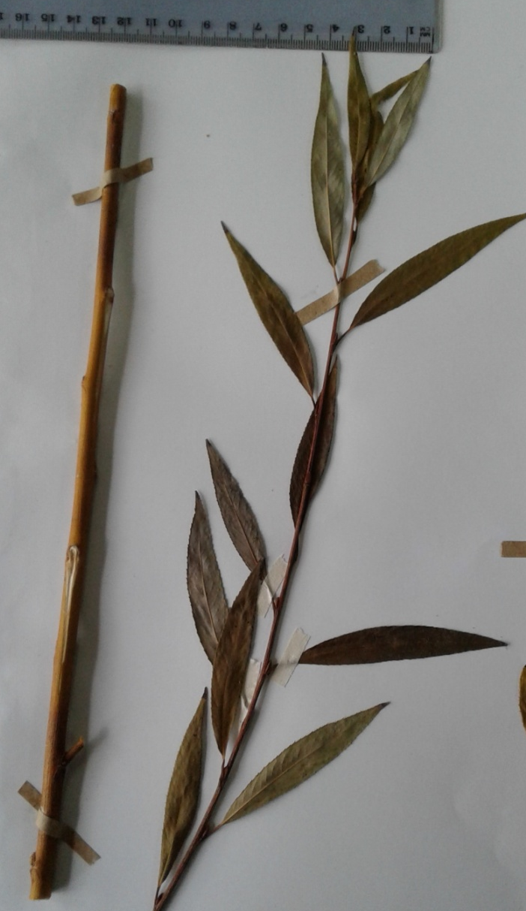

- Siguiendo el mismo esquema de descripción dendrológica según código VIART de la pregunta anterior, realice la descripción de los siguientes clones:
Populus x canadensis ´Ragonese 22 INTA´

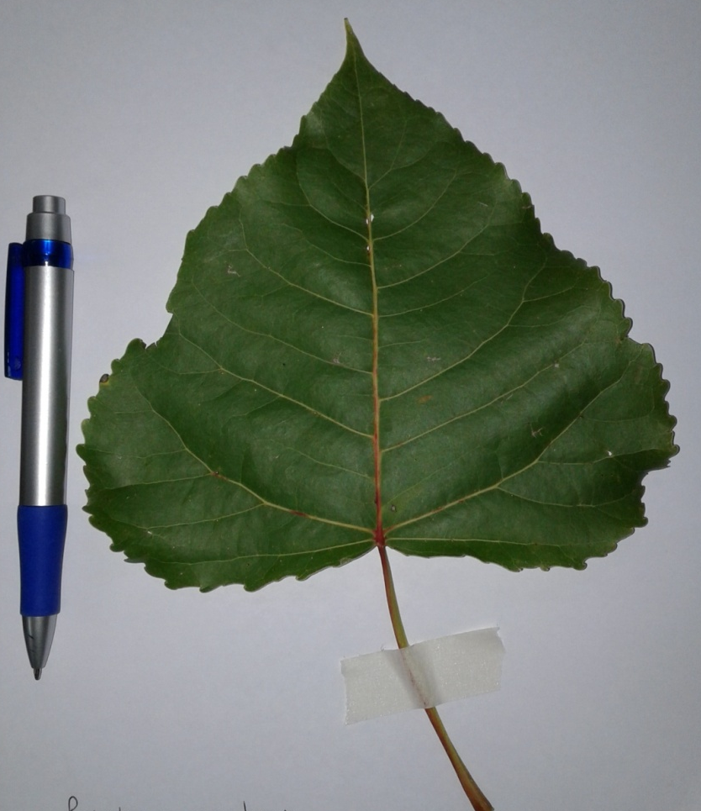

Salix matsudana x S. alba ‘Barrett 13-44 INTA’

